关于中山南亚海棉工艺制品厂有限公司办理建设用地规划许可证-用地合并公示的通告
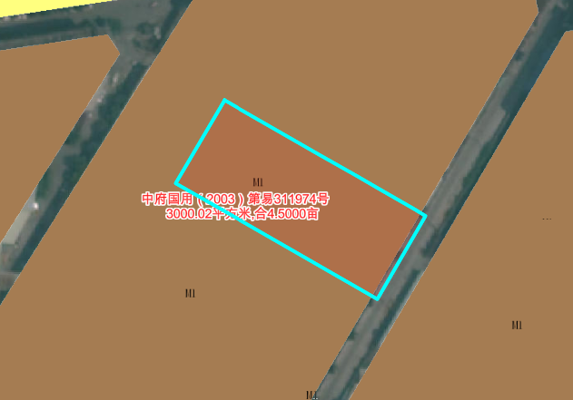
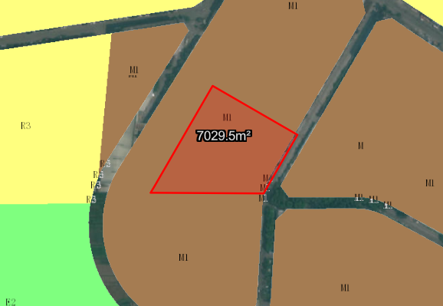
地块一(粤（2024）中山市不动产权第0644963号) 地块二(中府国用（2003）第易311974号)
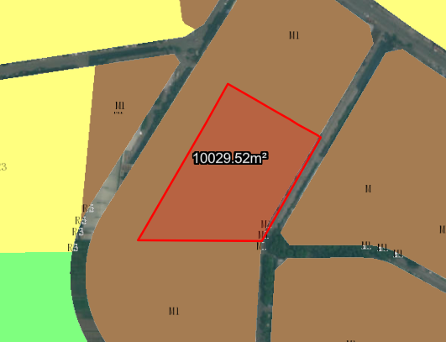

合并后土地示意图

中山南亚海棉工艺制品厂有限公司申请办理2宗土地的建设用地规划许可证-用地合并业务。该2宗土地分别为：粤（2024）中山市不动产权第0644963号（用地面积7029.5㎡，中山南亚海棉工艺制品厂有限公司用地一，地块一），中府国用（2003）第易311974号（用地面积3000㎡，中山南亚海棉工艺制品厂有限公司用地二，地块二）。该2宗土地在《中山市三乡镇工业用地规划条件论证报告》中规划为M1 一类工业用地。
我局已受理其申请，根据《中华人民共和国城乡规划法》相关规定及我市相关工作要求，现就该事项予以公示，内容如下：
一、原出让合同指标
地块一：用途为工业用地，容积率≤1.5 ，建筑密度≤30%， 绿地率≥30%，建筑限高：无约定；
地块二：用途为工业用地，容积率≤1.5 ，建筑密度≤30%， 绿地率≥30%，建筑限高：无约定。
二、合并后各项规划指标
该2宗土地合并为1宗土地，用途为工业用地，面积10029.50平方米，与合并前的2宗土地总面积一致；合并后用途为M1 一类工业用地，容积率：1.0-3.5 ，建筑密度35%-60%， 绿地率10%-15%，建筑限高：生产性建筑高度≤50 米，特殊工艺除外；配套设施建筑高度≤100 米。
根据《中华人民共和国城乡规划法》相关规定，现就该事项予以公示，公示时间为刊登之日起10天。在公示期内如对上述调整事项有意见或建议，请使用真实姓名及联系方式，以书面形式反馈到以下地址：中山市自然资源局第四分局，逾期视为无异议。

（联系人:吴先生；联系电话：86638541）

中山市自然资源局
2025年01月07日

